OSNOVNA ŠOLA JOŽETA GORJUPA KOSTANJEVICA NA KRKI
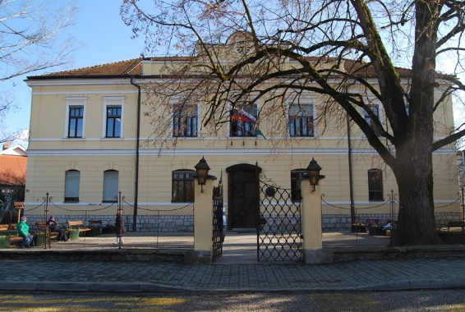
POLFINALE DRŽAVNEGA PRVENSTVA
V ODBOJKI ZA STAREJŠE UČENCE

TEHNIČNI BILTEN
Kostanjevica na Krki, 22. 3. 2017

TEHNIČNE INFORMACIJE O TEKMOVANJU

ORGANIZATOR

Osnovna šola Jožeta Gorjupa Kostanjevica na Krki
Gorjanska cesta 2
8311 Kostanjevica na Krki

RAVNATELJICA: Melita Skušek, melita.skusek@guest.arnes.si
VODJA TEKMOVANJA: Janja Bučar, janjabucar5@gmail.com

DATUM IN KRAJ TEKMOVANJA

Tekmovanje bo v sreda, 22. 3. 2017, s pričetkom ob 9.30 v Osnovni šoli Jožeta Gorjupa Kostanjevica na Krki.

UDELEŽENCI TEKMOVANJA

1. OŠ OREHEK KRANJ, vodja: Matej Fojkar matej.fojkar@osorehek.si
2. OŠ ŽUŽEMBERK, vodja: Bojan Brulec bojan.brulec@guest.arnes.si
3. OŠ JOŽETA GORJUPA KOSTANJEVICA NA KRKI, vodja: Ervin Felicijan,
e-pošta: ervin.felicijan@guest.arnes.si

URNIK TEKMOVANJA

8.45 – 9.15 PRIHOD EKIP IN OGREVANJE
9.15 SESTANEK VODIJ
9.30 OTVORITEV TEKMOVANJA
10.00 PRIČETEK TEKMOVANJA
13.30 ZAKLJUČEK TEKMOVANJA IN PODELITEV PRIZNANJ

PRAVILA

- Vse tekme se odigrajo na 2 dobljena niza do 25 točk z najmanj dvema točkama razlike.
- Tretji, odločilni niz se igra do 15 točk z najmanj dvema točkama razlike.
- Mreža je visoka 224 cm.
- Igra se po pravilih Odbojkarske zveze Slovenije.
- Ob enakem številu točk dveh ali več ekip se vrstni red določi na podlagi števila osvojenih točk, količnika vseh nizov in količnika vseh točk, medsebojne tekme.
- V polfinale se uvrsti zmagovalna ekipa četrtfinala.

RAZPORED TEKEM

1. TEKMA: OŠ Jožeta Gorjupa Kostanjevica na Krki : OŠ Orehek Kranj
2. TEKMA: OŠ Jožeta Gorjupa Kostanjevica na Krki : OŠ Žužemberk
3. TEKMA: OŠ Žužemberk : OŠ Orehek Kranj

PREDSTAVITEV ŠOL IN NJIHOVIH EKIP

OSNOVNA ŠOLA JOŽETA GORJUPA KOSTANJEVICA NA KRKI
Tam, kjer se nižinski Krakovski gozd počasi vzpenja v hribovite, zelene Gorjance, leži Kostanjevica na Krki. Je edino in najmanjše mesto na otoku v Sloveniji, ki se ga je zaradi pogostih poplav v preteklosti prijelo ime Dolenjske Benetke. Koroški vojvoda Bernard Spanheim, ki je leta 1252 dal naselju mestne pravice, je v bližini svoje trgovske postojanke ustanovil tudi cistercijanski samostan. Danes ima v njem svoj sedež Galerija Božidar Jakac, okolico samostana pa krasijo mojstrovine, nastale na kiparskih simpozijih Forma viva. Težko bi našli koga, ki ob pogledu na leno reko Krko, na sprehodu skozi staro mestno jedro, pri ogledu galerijskih zbirk ali proučevanju naravne in kulturne dediščine kraja, ne bi našel nekaj zase. Mehka dolenjska pokrajina s Krko, vinorodnimi griči, med katerimi se vije Podgorjanska vinska cesta, vabi ribiče, lovce, pohodnike, ljubitelje redkih ptic, da (jo obiščejo in) se naužijejo njene lepote. Ljubitelji kraških skrivnosti pa prav gotovo ne bodo prezrli Kostanjeviške jame.

Ko je bilo staremu šolskemu poslopju, zgrajenemu leta 1906, prizidan, leta 1982, še novi del stavbe, so bili ustvarjeni pogoji za kakovostno vzgojno izobraževalno delo in prehod na enoizmenski pouk. Ob tej priložnosti je šola dobila ime po domačem slikarju Jožetu Gorjupu, ki ga nosi tudi danes. Na njenih hodnikih obstaja od leta 1956 stalna razstava likovnih del. To je izjemen primer prve šolske umetnostne galerije v Sloveniji. Gorjupova galerija, ki deluje od leta 1974 pod okriljem Galerije Božidar Jakac, je zaradi prepleta pedagoškega dela z muzejsko dejavnostjo posebnost v evropskem prostoru.
Danes je naša ustanova, ki jo obiskuje 218 učencev in v sklopu katere je tudi otroški vrtec, vključena v številne projekte med katerimi bi izpostavili Zdrav življenjski slog, Ekošola, Zdrava šola, Evropa v šoli, Tradicionalni slovenski zajtrk, Rastem s knjigo, Bralna pismenost, Shema šolskega sadja in zelenjave, Profesionalni razvoj strokovnih delavcev, »Mladim se dogaja«, 26. Dnevi evropske kulturne dediščine in Preventivni mozaik Posavja. Učencem ponuja tudi veliko interesnih dejavnosti v katere se lahko vključujejo. Na športnem področju prevladuje odbojka, ker v kraju deluje tudi Odbojkarski klub.

Dobrodošlica vsem, z željo, da bi v športnem duhu dosegli zastavljene cilje.

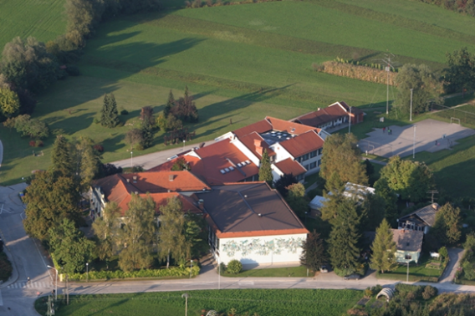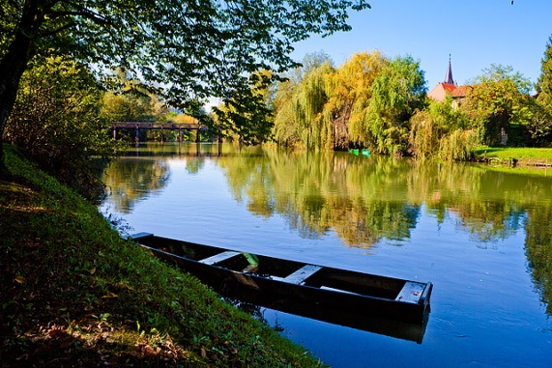
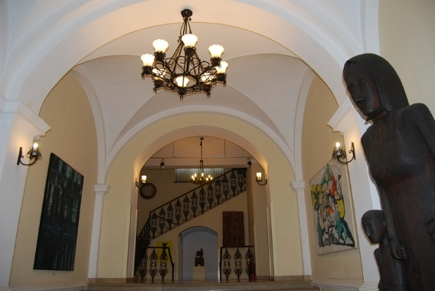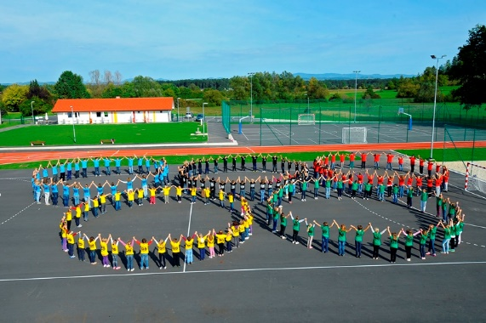
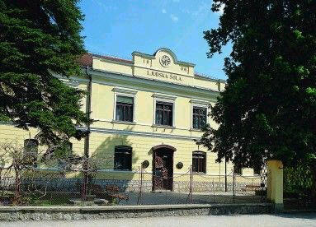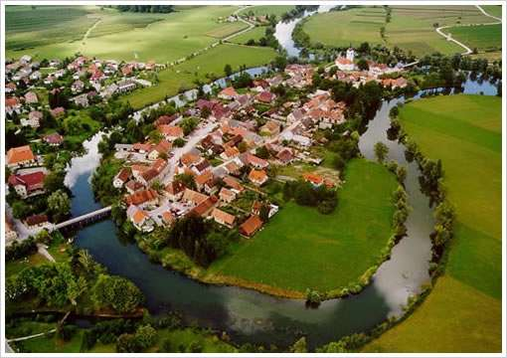

PODATKI O EKIPI
PODATKI O VODJI EKIPE
Ime in priimek: ERVIN FELICIJAN
e-pošta: ervin.felicijan@guest.arnes.si
PODATKI O TEKMOVALCIH
Ime in priimek Letnica rojstva
- GAŠPAR BENJAMIN 2002
- JANŠKOVEC LOVRO 2002
- PETRETIČ MIHA 2002
- STRAJNAR TIM 2002
- ŠTEFANIČ ANDRAŽ 2002
- TOMŠIČ BLAŽ 2002
- TOMŠIČ URBAN 2004
- TURK DAVID AMADEUS 2002
- UNETIČ ENEJ 2003
- ZAGORC ERIK 2002

OSNOVNA ŠOLA OREHEK KRANJ

OŠ Orehek Kranj je ena od osmih osnovnih šol v Mestni občini Kranj. Deveta je šola s prilagojenim programom. Naša šola se po velikosti oziroma številu učencev uvršča v sredino med kranjskimi šolami. V letošnjem šolskem letu imamo skupaj 568 učencev – 482 v matični šoli na Orehku in 85 v podružnični šoli v Mavčičah. Pod upravljanje šole sodi tudi vrtec, ki ima skupaj 194 otrok – 88 v vrtcu na Orehku in 106 v vrtcu Mavčiče.

Naša šola je v občini in širše na Gorenjskem prepoznavna po zgodnjem učenju tujih jezikov in po pestri izbiri učenja tujih jezikov. Za takšno usmeritev smo leta 2005 prejeli Evropsko jezikovno priznanje. Istega leta smo prejeli tudi Kumerdejevo nagrado, ki je najvišje slovensko priznanje za uvajanje inovacij v šolski sistem in za vsesplošno razvojno – ustvarjalno sodelovanje z zavodom za šolstvo.

Naša šola daje poleg prizadevanju za kvaliteten pouk, velik poudarek vzgojnemu delovanju šole, zato že skoraj 20 let izvajamo v šoli vzgojni program Razvijanje pozitivnega samovrednotenja v šolskem okolju, pred tremi leti pa smo se vključili v mednarodni program Etika in vzgoji in izobraževanju. Zaradi takšne usmeritve se v našo šolo vpisuje skoraj 20% učencev iz drugih šolskih okolij.

Pri našem učno-vzgojnem prizadevanju zelo visoko cenimo tudi športno udejstvovanje naših učencev. Ker menimo, da je redne športne vzgoje v predmetniku premalo, organiziramo vsako jutro rekreacijo za učence od 1. do 9. razreda. Od vsega začetka izvajamo program Zdrav življenjski slog, v katerega so vključeni skoraj vsi učenci razredne stopnje. Nadstandard šole je tudi brezplačno učenje plavanja učencev 1., 3. in 6. razreda. Za vse učence od 1. do 8. razreda organiziramo šolo v naravi.

Poleg rednega programa naši učitelji športa izvajajo različne interesne dejavnosti s področja športa in poleg klubskih trenerjev pripravljajo učence na šolska, občinska, regijska in državna tekmovanja. Veliko učencev zadnjega triletja izbere izbirni predmet s področja športa. Med različnimi tekmovanji pa so med učenci najbolj priljubljene prijateljske tekme z učitelji. Prepričani smo, da tudi s to obliko sodelovanja veliko prispevamo k dobrim odnosom med učenci in učitelji.

Ivka Sodnik, ravnateljica

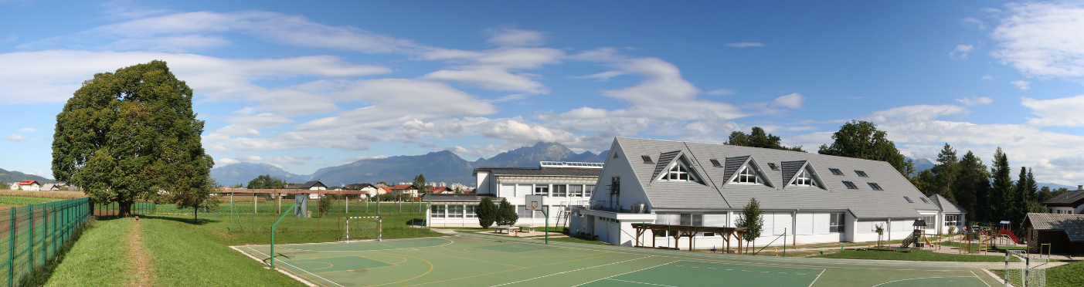

PODATKI O EKIPI
PODATKI O VODJI EKIPE
Ime in priimek: MATEJ FOJKAR
e-pošta: matej.fojkar@osorehek.si
PODATKI O TEKMOVALCIH
1. DRAKSLAR MIHA 2002
2. FAJFAR MATIC 2002
3. FLAJNIK JANŽ 2002
4. KRELJ ROŽLE 2002
5. LUKAN JAN 2003
6. OSOJNIK LUKA 2002
7. POGAČNIK ERNEST 2002
8. REKELJ TIM 2002
9. URH NEJC 2003

OSNOVNA ŠOLA ŽUŽEMBERK

Žužemberk leži na obeh straneh reke Krke, ob križišču cest Ivančna Gorica-Črnomelj in Novo mesto ter Trebnje-Dvor-Kočevje. Je prestolnica Suhe krajine.

Osnovna šola Žužemberk je javni vzgojno-izobraževalni zavod, ki vključuje centralno šolo Žužemberk, podružnice Ajdovec, Dvor in Šmihel ter Vrtec.
V šolskem letu 2016/17 jo obiskuje 369 šoloobveznih otrok in 200 predšolskih. Zanje skrbi 87 delavcev zavoda.

Dolgoročne prednostne naloge:
* spodbujanje vsestranskega razvoja telesnih in duševnih sposobnosti otrok;
* kvalitetno in konkurenčno znanje vseh učencev in poti do znanja;
* vzgoja osebnosti in kolektiva;
* odpiranje šole, vrtca v kraj in širši prostor.

Kratkoročni cilji v šolskem letu 2016/2017:
- Osveščanje učencev o pasteh interneta (delavnice za učence).
- Gibalne dejavnosti.
- Ločevanje odpadkov, higiena prostorov ter umivanje rok.
- Vzgoja za vrednote – poštenje in načrtno spoznavanje bontona.
- Strpnost med sošolci (ničelna toleranca do psihičnega in fizičnega obračunavanja).

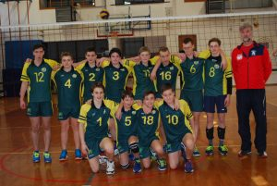

PODATKI O EKIPI
PODATKI O VODJI EKIPE
Ime in priimek: BOJAN BRULEC
e-pošta: bojan.brulec@guest.arnes.si
PODATKI O TEKMOVALCIH
Ime in priimek Letnica rojstva
1. HROVAT BLAŽ 2002
2. LEGAN JURE 2004
3. LONGAR GAŠPER 2004
4. PEČJAK URBAN 2003
5. PUCELJ JERNEJ 2003
6. SODIN JURE 2002
7. SUHADOLNIK NEJC 2004
8. ŠPEC ALJAŽ 2002
9. ŠTOR TILEN 2002
10. TRAVNIK MOHOR 2004
11. TRAVNIK TONI 2002
12. ZUPANČIČ BLAŽ 2003

KONČNI REZULTATI TEKMOVANJA

REZULTATI TEKMOVANJA

EKIPA 1 | EKIPA 2 | SETI | TOČKE
OŠ KOSTANJEVICA NA KRKI | OŠ OREHEK KRANJ | 2:0
OŠ KOSTANJEVICA NA KRKI | OŠ ŽUŽEMBERK | 0:2 | 12:25,12:25
OŠ ŽUŽEMBERK | OŠ OREHEK KRANJ | 2:0

KONČNI VRSTNI RED

UVRSTITEV | EKIPA | ZMAGE | SETI | TOČKE
1. MESTO | OŠ ŽUŽEMBERK | 2 | 4:0 | 4
2. MESTO | OŠ KOSTANJEVICA NA KRKI | 1 | 2:2 | 2
3. MESTO | OŠ OREHEK KRANJ | 0 | 0:4 | 0

